Katalogové číslo
POSUDKOVÝ LIST 1
Plemeno: | Beauceron | Pohlaví: | pes
Jméno psa: | Nigreo ex Fautrix Canis Mayrau | Třída: | Třída štěňat
Číslo zápisu: | CMKU/BC/6516/23 | Narozen: | 14.11.2023
Majitel | Bohumil Kočovský | Čip: | 900203000063480

Výstavní posudek – Description: Ocenění – Grade:
 | Výborný
 | Velmi dobrý
 | Dobrý
 | Dostatečný
 | Vyloučen
 | Neposouzen
X | Velmi nadějný
 | Nadějný
 | Bez titiulu
CAJC
CAC
R.CAC
CACIB
Res.CACIB
BOJ
BOV
BOB
BOS
5ti měsíční pes, kompletní chrup nůžkový, hlava nadějná, mírně kratší nos, oko výborné jak barvou tak tvarem. Silná stavba těla. Blahobytnější kondice. Sympatická povaha. Velmi nadějný 1.

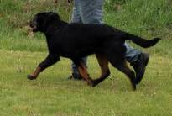

Katalogové číslo
POSUDKOVÝ LIST 2
Plemeno: | Beauceron | Pohlaví: | pes
Jméno psa: | Eso z Polepského ranče | Třída: | Třída dorostu
Číslo zápisu: | CMKU/BC/6506/23 | Narozen: | 11.09.2023
Majitel | Milan Serbus Markéta Mikulková | Čip: | 900163000282620

Výstavní posudek – Description: Ocenění – Grade:
 | Výborný
 | Velmi dobrý
 | Dobrý
 | Dostatečný
 | Vyloučen
 | Neposouzen
 | Velmi nadějný
X | Nadějný
 | Bez titiulu
CAJC
CAC
R.CAC
CACIB
Res.CACIB
BOJ
BOV
BOB
BOS
7 měsíční pes. Skus nůžkový kompletní. Varlata ok. Hlava je trošku užší. Jinak hlava celkově velmi nadějná (čenich). Oko velmi nadějné jak barvou tak tvarem.
Pěkné ucho. Celková stavba těla velmi nadějná. Celé torzo těla – chybí mu trochu zaoblení, jinak řečeno rovné lokty v poměru k tělu. Výška 68 cm. Ocas v pohybu nesen nahoru. Povaha velmi sympatická. Paspárky ok. Nadějný 2
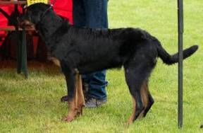

Katalogové číslo
POSUDKOVÝ LIST 3
Plemeno: | Beauceron | Pohlaví: | fena
Jméno psa: | Chance de Rina z Údolí buků | Třída: | Třída dorostu
Číslo zápisu: | ČMKU/BC/6481/23 | Narozen: | 05.08.2023
Majitel | Hana Hollmannová | Čip: | 203098100586693

Výstavní posudek – Description: Ocenění – Grade:
 | Výborný
 | Velmi dobrý
 | Dobrý
 | Dostatečný
 | Vyloučen
 | Neposouzen
X | Velmi nadějný
 | Nadějný
 | Bez titiulu
CAJC
CAC
R.CAC
CACIB
Res.CACIB
BOJ
BOV
BOB
BOS
Skus nůžkový kompletní. Barva očí velmi nadějná, jemně mandlový tvar oka. Hlava velmi nadějná. Úhlení předních končetin velmi nadějné, úhlení zadních končetin nadějné. Paspárky ok. Celkově stavba těla příliš lehká. Pálení velmi nadějné. Srst velmi nadějná. V pohybu nadějná, mělo by se na tom pracovat. Dobrá povaha.
Celkové hodnocení VELMI NADĚJNÁ 2
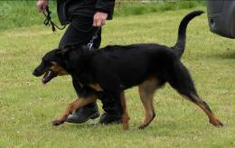

Katalogové číslo
POSUDKOVÝ LIST 4
Plemeno: | Beauceron | Pohlaví: | pes
Jméno psa: | Charmeur z Dorky | Třída: | Třída dorostu
Číslo zápisu: | CMKU/BC/6488/23 | Narozen: | 18.08.2023
Majitel | Magdalena Pešková | Čip: | 953010006780494

Výstavní posudek – Description: Ocenění – Grade:
 | Výborný
 | Velmi dobrý
 | Dobrý
 | Dostatečný
 | Vyloučen
 | Neposouzen
X | Velmi nadějný
 | Nadějný
 | Bez titiulu
CAJC
CAC
R.CAC
CACIB
Res.CACIB
BOJ
BOV
BOB
BOS
8 měsíční pes. Paspárky ok. Skus kompletní nůžkový. Hlava velmi nadějná. Oko velmi nadějné tvarem i barvou. Stavba těla velmi nadějná. Celkově torzo těla velmi nadějné jen u zadních končetin úhlení trochu strmé. Velmi pěkné pálení. Varlata kompletní. Celkové hodnocení VELMI NADĚJNÝ 1, NEJLEPŠÍ DOROST

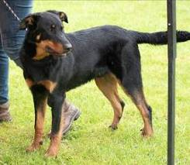

Katalogové číslo
POSUDKOVÝ LIST 5
Plemeno: | Beauceron | Pohlaví: | pes
Jméno psa: | Anthony Hanni-Baal Vroengard | Třída: | Třída mladých
Číslo zápisu: | CMKU/BC/6387/23 | Narozen: | 20.01.2023
Majitel | Michaela Sutterová | Čip: | 953010100672508

Výstavní posudek – Description: Ocenění – Grade:
X | Výborný
 | Velmi dobrý
 | Dobrý
 | Dostatečný
 | Vyloučen
 | Neposouzen
 | Velmi nadějný
 | Nadějný
 | Bez titiulu
X | CAJC
 | CAC
 | R.CAC
 | CACIB
 | Res.CACIB
X | BOJ
 | BOV
X | BOB
 | BOS
15ti měsíční pes. Velmi blahobytná kondice, je mírně robustní. Chrup kompletní nůžkový. Čenich mírně kratší. Tvar oka výborný. Oko tmavě oříškové barvy. Úhlení předních končetin mírně strmé. Záď výborná, spodní linie výborná. Celková stavba těla výborná. Úhlení zadních končetin výborné. Paspárky ok. Srst i podsada výborná. Pálení výborné. Pohyb výborný. Ocas mírně vysoko nesený. Varlata ok. Celkové hodnocení VÝBORNÝ 1, CAJC, BOJ, BOB
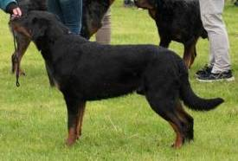

Katalogové číslo
POSUDKOVÝ LIST 6
Plemeno: | Beauceron | Pohlaví: | pes
Jméno psa: | Aragon Amistad Infinita | Třída: | Třída mladých
Číslo zápisu: | CMKU/BC/6462/23 | Narozen: | 26.05.2023
Majitel | Jiří Hofman | Čip: | 900163000227512

Výstavní posudek – Description: Ocenění – Grade:
X | Výborný
 | Velmi dobrý
 | Dobrý
 | Dostatečný
 | Vyloučen
 | Neposouzen
 | Velmi nadějný
 | Nadějný
 | Bez titiulu
CAJC
CAC
R.CAC
CACIB
Res.CACIB
BOJ
BOV
BOB
BOS
Kompletní nůžkový skus. Zaoblená lebka. Výborný stop. Hlava VD. Oko výborné tvarem i barvou. Nos je mírně do špičky, lehce trojúhelníkový. Hlava celkově velmi dobrá. Úhlení předních končetin výborné. Tlapky výborné. Výborná horní linie, ale trošku delší formát. Spodní linie velmi dobrá. Úhlení zadní končetin výborné. Paspárky a varlata ok. Srst výborná. Ocas výborný. Krátký krok pánevních končetin. Trochu odtažitá povaha.
Celkové hodnocení VÝBORNÝ 4
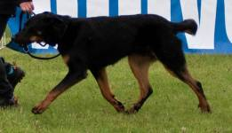

Katalogové číslo
POSUDKOVÝ LIST 7
Plemeno: | Beauceron | Pohlaví: | pes
Jméno psa: | Hakim Fanneli | Třída: | Třída mladých
Číslo zápisu: | CMKU/BC/6402/23 | Narozen: | 14.03.2023
Majitel | Jiří Trávníček | Čip: | 953010100755694

Výstavní posudek – Description: Ocenění – Grade:
X | Výborný
 | Velmi dobrý
 | Dobrý
 | Dostatečný
 | Vyloučen
 | Neposouzen
 | Velmi nadějný
 | Nadějný
 | Bez titiulu
CAJC
CAC
R.CAC
CACIB
Res.CACIB
BOJ
BOV
BOB
BOS
13timěsiční pes. Kompletní nůžkový skus. Oko výborné tvarem i barvou. Čenich mírně kratší. Hlava výborná. Úhlení předních končetin mírně strmější. Horní linie – linie zad výborná. Hrudník by mohl být trochu širší. Spodní linie výborná. Úhlení zadních končetin výborné. Paspárky a varlata ok. Kvalita srsti výborná. Ocas výborný. Výborný v pohybu. Příjemná povaha. Celkové hodnocení VÝBORNÝ 3
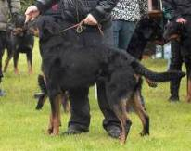

Katalogové číslo
POSUDKOVÝ LIST 8
Plemeno: | Beauceron | Pohlaví: | pes
Jméno psa: | Heatcliff Carský klenot | Třída: | Třída mladých
Číslo zápisu: | CMKU/BC/6440/23 | Narozen: | 09.05.2023
Majitel | Lucie Ilgnerová | Čip: | 963002100069794

Výstavní posudek – Description: Ocenění – Grade:
X | Výborný
 | Velmi dobrý
 | Dobrý
 | Dostatečný
 | Vyloučen
 | Neposouzen
 | Velmi nadějný
 | Nadějný
 | Bez titiulu
CAJC
CAC
R.CAC
CACIB
Res.CACIB
BOJ
BOV
BOB
BOS
Kompletní skus nůžkový. Lebka by měla být trošku širší. Nos výborný. Oko výborné tvarem i barvou. Varlata ok. Úhlení předních končetin mírně strmější. Horní linie zad výborná, trošku delší. Spodní linie velmi dobrá. Panardismus 3. Linie zadních končetin výborná. Paspárky ok. Srst výborná. Mírně chybí pálení, více chybí na hlavě. Pálení je trochu níž. Celková stavba těla výborná. Ocas výborný. Pohyb výborný. Celkové hodnocení VÝBORNÝ 2
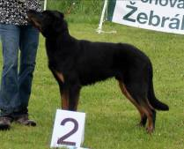

Katalogové číslo
POSUDKOVÝ LIST 9
Plemeno: | Beauceron | Pohlaví: | pes
Jméno psa: | Hugo Diego Fanneli | Třída: | Třída mladých
Číslo zápisu: | CMKU/BC/6404/23 | Narozen: | 14.03.2023
Majitel | Nataly Tuzová | Čip: | 953010100858218

Výstavní posudek – Description: Ocenění – Grade:
 | Výborný
X | Velmi dobrý
 | Dobrý
 | Dostatečný
 | Vyloučen
 | Neposouzen
 | Velmi nadějný
 | Nadějný
 | Bez titiulu
CAJC
CAC
R.CAC
CACIB
Res.CACIB
BOJ
BOV
BOB
BOS
13timěsiční pes. Varlata ok. Chrup kompletní nůžkový. Hlava je úzká, není dostatečně široká. Oko výborné tvarem i barvou. Hlava velmi dobrá. Stavba těla drobnější, ale korektní. Úhlení předních končetin strmé. Linie zad spáditá. Spodní linie velmi dobrá. Úhlení zadních končetin strmé. Paspárky ok. Kvalita srsti výborná. Vysoko nesený ocas. Celkové hodnocení VELMI DOBRÝ
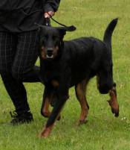

Katalogové číslo
POSUDKOVÝ LIST 10
Plemeno: | Beauceron | Pohlaví: | pes
Jméno psa: | Victor Frankenstein le Coeur Pur le Coeur Pur | Třída: | Mezitřída
Číslo zápisu: | CMKU/BC/6342/22 | Narozen: | 05.08.2022
Majitel | Anita Kučerová | Čip: | 945000002304065

Výstavní posudek – Description: Ocenění – Grade:
X | Výborný
 | Velmi dobrý
 | Dobrý
 | Dostatečný
 | Vyloučen
 | Neposouzen
 | Velmi nadějný
 | Nadějný
 | Bez titiulu
CAJC
CAC
R.CAC
CACIB
Res.CACIB
BOJ
BOV
BOB
BOS
18ti měsíční pes. Chrup nůžkový kompletní. Barva oka výborná, ale tvar trochu mandlový. Úhlení předních končetin korektní. Mírně prohnutá horní linie. Spodní linie výborná. Paspárky ok. Panardismus 3. Úhlení zadních končetin výborné. Kratší čenich. Hlava celkově výborná. Srst je zvlněná na zádech takže srst velmi dobrá. Trochu méně pálení hlavně na hlavě. Varlata ok. Při pohybu zúžené zadní končetiny. Celkové hodnocení VÝBORNÝ 1
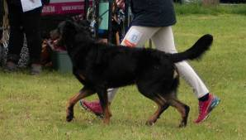

Katalogové číslo
POSUDKOVÝ LIST 11
Plemeno: | Beauceron | Pohlaví: | pes
Jméno psa: | Gimli z Údolí buků | Třída: | Třída otevřená
Číslo zápisu: | CMKU/BC/6145/21 | Narozen: | 28.05.2021
Majitel | Aneta Barnetová | Čip:

Výstavní posudek – Description: Ocenění – Grade:
 | Výborný
X | Velmi dobrý
 | Dobrý
 | Dostatečný
 | Vyloučen
 | Neposouzen
 | Velmi nadějný
 | Nadějný
 | Bez titiulu
CAJC
CAC
R.CAC
CACIB
Res.CACIB
BOJ
BOV
BOB
BOS
Vysoký pes. Chrup kompletní nůžkový. Nedostatek pálení hlavně na hlavě. Oko výborné. Mírně kratší nos. Úhlení předních končetin strmější. Mírný panardismus u předních končetin. Hřbetní linie výborná. Nedostatečně široký hrudník, mohl by být širší. Spodní linie výborná. Horní linie velmi dobrá, moc dlouhá. Paspárky ok, úhlení zadních končetin velmi dobré. Panardimus ZK 3. Ocas výborný. Textura srsti výborná. Mimochod. Ocas nesený vysoko. Varlata ok.
Celkové hodnocení VELMI DOBRÝ 3

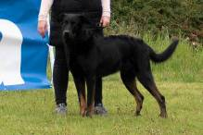

Katalogové číslo
POSUDKOVÝ LIST 12
Plemeno: | Beauceron | Pohlaví: | pes
Jméno psa: | Goro Grande z Údolí buků | Třída: | Třída otevřená
Číslo zápisu: | CMKU/BC/6142/21 | Narozen: | 28.05.2021
Majitel | Lenka Jablecnikova | Čip: | 203098100497367

Výstavní posudek – Description: Ocenění – Grade:
X | Výborný
 | Velmi dobrý
 | Dobrý
 | Dostatečný
 | Vyloučen
 | Neposouzen
 | Velmi nadějný
 | Nadějný
 | Bez titiulu
CAJC
CAC
R.CAC
CACIB
Res.CACIB
BOJ
BOV
BOB
BOS
Skus kompletní nůžkový. Oko výborné jemně mandlového tvaru. Kratší čenich. Harlekýn. Hlava výborná. Nos mírný klabonos. Úhlení předních končetin korektní. Linie zad výborná. Spodní linie výborná. Úhlení zadních končetin výborné. Paspárky ok. Ocas trošku kratší. Málo šedivé barvy. Výborný pohyb. Vysoko nesený ocas. Celkové hodnocení VÝBORNÝ 2
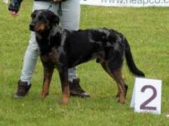

Katalogové číslo
POSUDKOVÝ LIST 13
Plemeno: | Beauceron | Pohlaví: | pes
Jméno psa: | Charmus Canis Mayrau | Třída: | Třída otevřená
Číslo zápisu: | CMKU/BC/6018/20 | Narozen: | 14.09.2020
Majitel | Miroslav Chum | Čip:

Výstavní posudek – Description: Ocenění – Grade:
X | Výborný
 | Velmi dobrý
 | Dobrý
 | Dostatečný
 | Vyloučen
 | Neposouzen
 | Velmi nadějný
 | Nadějný
 | Bez titiulu
 | CAJC
X | CAC
 | R.CAC
 | CACIB
 | Res.CACIB
 | BOJ
 | BOV
 | BOB
 | BOS
Skus kompletní nůžkový. Lebka mírně oblejší. Krátký čenich. Oko celkově výborné, ale trošku světlejší. Úhlení předních končetin korektní. Přední tlapy výborné. Hruď výborná. Linie zad i spodní linie výborná. Úhlení zadních končetin správné. Otevřené zadní končetiny - postoj, panardismus 2. Varlata ok. Paspárky ok. Textura srsti V, pálenín světlé. Pohyb výborný.
Celkové hodnocení VÝBORNÝ 1, CAC

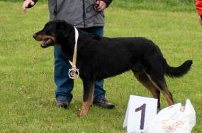

Katalogové číslo
POSUDKOVÝ LIST 14
Plemeno: | Beauceron | Pohlaví: | pes
Jméno psa: | Delirium Canis Mayrau | Třída: | Třída pracovní
Číslo zápisu: | CMKU/BC/5631/18 | Narozen: | 19.02.2018
Majitel | Marcela Carvanová | Čip:

Výstavní posudek – Description: Ocenění – Grade:
 | Výborný
X | Velmi dobrý
 | Dobrý
 | Dostatečný
 | Vyloučen
 | Neposouzen
 | Velmi nadějný
 | Nadějný
 | Bez titiulu
CAJC
CAC
R.CAC
CACIB
Res.CACIB
BOJ
BOV
BOB
BOS
Velice vysoký pes. Hlava správných proporcí. Hlava výborná. Oko výborné. Chrup nůžkový kompletní. Úhlení předních končetin korektní. Lehce prošláplé přední tlapy. Linie zad výborná. Varlata ok. Spodní linie výborná. Stavba těla výborná. Panardismus 2,5. Paspárky ok. Zadní končetiny korektní (úhlení). Pohyb velmi dobrý. Celkové hodnocení VELMI DOBRÝ 2
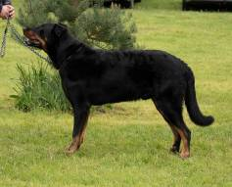
K

Katalogové číslo
POSUDKOVÝ LIST 15
Plemeno: | Beauceron | Pohlaví: | pes
Jméno psa: | Flash Gordon Heart Boyard | Třída: | Třída pracovní
Číslo zápisu: | CMKU/BC/6153/21 | Narozen: | 16.06.2021
Majitel | Lucie Uríčková | Čip: | 203098100529869

Výstavní posudek – Description: Ocenění – Grade:
 | Výborný
X | Velmi dobrý
 | Dobrý
 | Dostatečný
 | Vyloučen
 | Neposouzen
 | Velmi nadějný
 | Nadějný
 | Bez titiulu
CAJC
CAC
R.CAC
CACIB
Res.CACIB
BOJ
BOV
BOB
BOS
Typ harlekýn. Chrup kompletní nůžkový. Čenich výborný, ale příliš úzká lebka. Nízko nasazené uši. Úhlení předních končetin strmější. Prošláplé přední tlapy. Oči barvou výborné, tvarem mírně do mandle. Varlata ok. Horní hřbetní linie výborná. Trošku delší záď. Spodní linie výborná. Úhlení zadních končetin strmější. Panardismus 3,5. Paspárky ok. Ocas výborný. Srst barvou harlekýna V a strukturou také. Bílý flek na hrudi. Přední končetiny - oddaluje od sebe lokty, rozšiřují se. Vysoko nesený ocas. Celkové hodnocení VELMI DOBRÝ 1
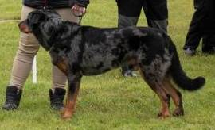

Katalogové číslo
POSUDKOVÝ LIST 16
Plemeno: | Beauceron | Pohlaví: | pes
Jméno psa: | Ampharos Razy Levah | Třída: | Třída vítězů
Číslo zápisu: | CMKU/BC/6042/20 | Narozen: | 20.12.2020
Majitel | Milan Novotný | Čip: | 953010004579923

Výstavní posudek – Description: Ocenění – Grade:
x | Výborný
 | Velmi dobrý
 | Dobrý
 | Dostatečný
 | Vyloučen
 | Neposouzen
 | Velmi nadějný
 | Nadějný
 | Bez titiulu
CAJC
CAC
R.CAC
CACIB
Res.CACIB
BOJ
BOV
BOB
BOS
Chrup kompletní nůžkový. Lebka mírně zaoblená. Čenich výborný. Oko výbornéntvrarem, barva korektní. Úhlení předních končetin výborné, výborná tlapa. Horní linie zad výborná. Varlata ok. Mohl by mít lepší osvalení těla. Spodní linie výborná. Úhlení zadních končetin korektní. Zadní končetiny velmi dobré. Panardismus 2,5. Mimochod. Celkově pohyb velmi dobrý.
Celkové hodnocení VÝBORNÝ 3
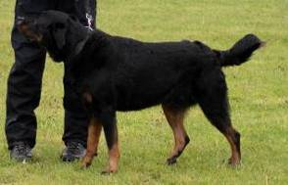

Katalogové číslo
POSUDKOVÝ LIST 17
Plemeno: | Beauceron | Pohlaví: | pes
Jméno psa: | Arras Gitigaro | Třída: | Třída vítězů
Číslo zápisu: | CMKU/BC/5490/17/18 | Narozen: | 12.03.2017
Majitel | Miroslav Bernkraut | Čip: | 203098100405106

Výstavní posudek – Description: Ocenění – Grade:
X | Výborný
 | Velmi dobrý
 | Dobrý
 | Dostatečný
 | Vyloučen
 | Neposouzen
 | Velmi nadějný
 | Nadějný
 | Bez titiulu
 | CAJC
X | CAC
 | R.CAC
 | CACIB
 | Res.CACIB
 | BOJ
 | BOV
 | BOB
 | BOS
Chrup kompletní klešťový. Lebka mírně zaoblená. Čenich kratší a příliš široký. Varlata ok. Úhlení předních končetin výborné. Hrudník výborný. Výborná linie zad. Spodní linie výborná. Úhlení zadních končetin strmější. Panardismus 3. Rozšířený postoj zadních končetin. Srst výborná. Pálení s příměsí černé.
Pohyb výborný. Celkové hodnocení VÝBORNÝ 1, CAC, VÍTĚZ KV
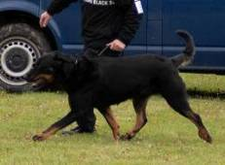

Katalogové číslo
POSUDKOVÝ LIST 18
Plemeno: | Beauceron | Pohlaví: | pes
Jméno psa: | Etienn de Navarr Heart Boyard | Třída: | Třída vítězů
Číslo zápisu: | CMKU/BC/5886/19 | Narozen: | 20.09.2019
Majitel | Lucie Uríčková | Čip: | 941000024483496

Výstavní posudek – Description: Ocenění – Grade:
X | Výborný
 | Velmi dobrý
 | Dobrý
 | Dostatečný
 | Vyloučen
 | Neposouzen
 | Velmi nadějný
 | Nadějný
 | Bez titiulu
CAJC
CAC
R.CAC
CACIB
Res.CACIB
BOJ
BOV
BOB
BOS
Typ harlekýn. Chrup kompletní nůžkový. Oko výborné tvarem i barvou. Čenich příliš široký. Jinak hlava výborná. Varlata ok. Úhlení předních končetin výborné. Tlapa korektní. Hrudník výborný. Linie zad výborná. Spodní linie výborná. Úhlední zadních končetin korektní. Panardismus 2. Stavba těla korektní. Struktura srst výborná, příliš světlé pálení. Nerovnoměrně rozložené harlekýnské znaky. Pohyb výborný.
Celkové hodnocení VÝBORNÝ 2
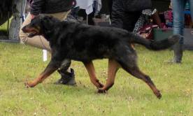

Katalogové číslo
POSUDKOVÝ LIST 19
Plemeno: | Beauceron | Pohlaví: | fena
Jméno psa: | Noctiluca Canis Mayrau Canis Mayrau | Třída: | Třída štěňat
Číslo zápisu: | CMKU/BC/6520/23 | Narozen: | 14.11.2023
Majitel | Michaela Tlamichová | Čip: | 900203000063475

Výstavní posudek – Description: Ocenění – Grade:
 | Výborný
 | Velmi dobrý
 | Dobrý
 | Dostatečný
 | Vyloučen
 | Neposouzen
X | Velmi nadějný
 | Nadějný
 | Bez titiulu
CAJC
CAC
R.CAC
CACIB
Res.CACIB
BOJ
BOV
BOB
BOS
Typ harlekýn. 5ti měsíční štěně. Hlava velmi nadějná. Oko velmi nadějné. Stavba těla velmi nadějná. Celkově velmi nadějná. Paspárky ok. Velmi pěkné rozložení barev. Krásně tmavé oko. Pohyb velmi nadějný. Velmi nadějná povaha.
Celkové hodnocení VELMI NADĚJNÁ 1, NEJLEPŠÍ ŠTĚNĚ
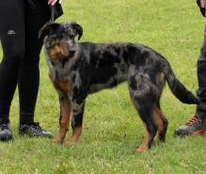

Katalogové číslo
POSUDKOVÝ LIST 20
Plemeno: | Beauceron | Pohlaví: | fena
Jméno psa: | Bella Aurum Purum | Třída: | Třída dorostu
Číslo zápisu: | CMKU/BC/6476/23 | Narozen: | 22.07.2023
Majitel | Kristýna Kinská | Čip: | 953010006783581

Výstavní posudek – Description: Ocenění – Grade:
 | Výborný
 | Velmi dobrý
 | Dobrý
 | Dostatečný
 | Vyloučen
 | Neposouzen
 | Velmi nadějný
X | Nadějný
 | Bez titiulu
CAJC
CAC
R.CAC
CACIB
Res.CACIB
BOJ
BOV
BOB
BOS
9ti měsíční štěně. Chrup kompletní nůžkový. Oko výborné. Úzká hlava, nadějná. Celkově stavba těla velmi nadějná. Úhlení zadních i předních končetin velmi nadějné. Co se týče povahy fenka mírně úzkostlivá, bázlivější povahy. Pohyb velmi nadějná.
Celkové hodnocení NADĚJNÁ 4

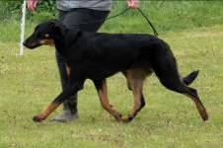

Katalogové číslo
POSUDKOVÝ LIST 21
Plemeno: | Beauceron | Pohlaví: | fena
Jméno psa: | Edita z Polepského ranče | Třída: | Třída dorostu
Číslo zápisu: | CMKU/BC/6513/23 | Narozen: | 11.09.2023
Majitel | Lucie Hlasivcová | Čip: | 900163000282611

Výstavní posudek – Description: Ocenění – Grade:
 | Výborný
 | Velmi dobrý
 | Dobrý
 | Dostatečný
 | Vyloučen
 | Neposouzen
X | Velmi nadějný
 | Nadějný
 | Bez titiulu
CAJC
CAC
R.CAC
CACIB
Res.CACIB
BOJ
BOV
BOB
BOS
7mi měsíční štěně. Nůžkový kompletní chrup. Hlava nadějná. Chybí šíře hlavy, je úzká. Oči výborné tvarem i barvou. Celková stavba těla velmi nadějná. Úhlení předních končetin velmi nadějné, zadních nadějné. Srst dlouhá na zádech a vlní se. Pálení velmi nadějné. Paspárky ok. V pohybu nadějná. Dobrá povaha.
Celkové hodnocení VELMI NADĚJNÁ 3
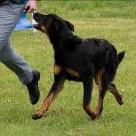

Katalogové číslo
POSUDKOVÝ LIST 22
Plemeno: | Beauceron | Pohlaví: | fena
Jméno psa: | Cheyden Aislinn z Údolí buků | Třída: | Třída dorostu
Číslo zápisu: | CMKU/BC/6483/23 | Narozen: | 05.08.2023
Majitel | Lenka Táborská | Čip: | 203098100587014

Výstavní posudek – Description: Ocenění – Grade:
 | Výborný
 | Velmi dobrý
 | Dobrý
 | Dostatečný
 | Vyloučen
 | Neposouzen
X | Velmi nadějný
 | Nadějný
 | Bez titiulu
CAJC
CAC
R.CAC
CACIB
Res.CACIB
BOJ
BOV
BOB
BOS
Chrup kompletní nůžkový. Oči barvou velmi nadějné, tvarem trochu mandlové. Celkově hlava velmi nadějná. Úhlení zadních i předních končetin velmi nadějné. Paspárky v pořádku. Celkově stavba těla – štíhlejší, lehčí kostra. Srst velmi nadějná. Pohyb velmi nadějný.
Celkové hodnocení VELMI NADĚJNÁ 1
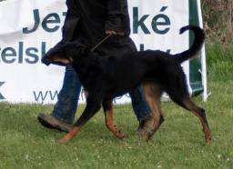

Katalogové číslo
POSUDKOVÝ LIST 23
Plemeno: | Beauceron | Pohlaví: | fena
Jméno psa: | Amaru Vroengard | Třída: | Třída mladých
Číslo zápisu: | CMKU/BC/6388/23 | Narozen: | 20.01.2023
Majitel | Kateřina Valdhans | Čip: | 953010100408282

Výstavní posudek – Description: Ocenění – Grade:
 | Výborný
 | Velmi dobrý
 | Dobrý
 | Dostatečný
X | Vyloučen
 | Neposouzen
 | Velmi nadějný
 | Nadějný
 | Bez titiulu
CAJC
CAC
R.CAC
CACIB
Res.CACIB
BOJ
BOV
BOB
BOS
15ti měsíční fenka. Chrup kompletní nůžkový. Oči výborné barvou i tvarem. Hlava výborná. Úhlení předních končetin výborné. Linie zad velmi dobrá. Spodní linie velmi dobrá. Celkově lehčí stavba těla. Úhlení zadních končetin výborné. Paspárky ok. Srst výborná. V pohybu výborná. Bázlivé povahy.
Celkové hodnocení DISKVALIFIKOVÁNA pro podměrečnost-2 x přeměřována.
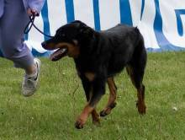

Katalogové číslo
POSUDKOVÝ LIST 24
Plemeno: | Beauceron | Pohlaví: | fena
Jméno psa: | Angélique Ozzmosis | Třída: | Třída mladých
Číslo zápisu: | CMKU/BC/6460/23 | Narozen: | 08.06.2023
Majitel | Alena Uhlíková | Čip: | 900215004662037

Výstavní posudek – Description: Ocenění – Grade:
 | Výborný
 | Velmi dobrý
 | Dobrý
 | Dostatečný
X | Vyloučen
 | Neposouzen
 | Velmi nadějný
 | Nadějný
 | Bez titiulu
CAJC
CAC
R.CAC
CACIB
Res.CACIB
BOJ
BOV
BOB
BOS
Dobrmaní typ. Kouřové zbarvení. Malá hlava. Chrup nůžkový kompletní. Výborné oči. Linie zad velmi dobrá, záď příšliš dlouhá. Chybí podsada. Srst dobrá. Chybí praporky na zadních nohách i na hrudi. Fenka je trošku bázlivá.
Celkové hodnocení DISKVALIFIKACE – neodpovídá standardu kvůli dobrmanímu vzhledu.

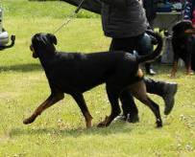

Katalogové číslo
POSUDKOVÝ LIST 25
Plemeno: | Beauceron | Pohlaví: | fena
Jméno psa: | Apalala Vroengard | Třída: | Třída mladých
Číslo zápisu: | CMKU/BC/6390/23 | Narozen: | 20.01.2023
Majitel | Kateřina Valdhans | Čip:

Výstavní posudek – Description: Ocenění – Grade:
X | Výborný
 | Velmi dobrý
 | Dobrý
 | Dostatečný
 | Vyloučen
 | Neposouzen
 | Velmi nadějný
 | Nadějný
 | Bez titiulu
CAJC
CAC
R.CAC
CACIB
Res.CACIB
BOJ
BOV
BOB
BOS
Chrup nůžkový kompletní. Barva očí výborná, tvar trochu mandlový. Hlava mírně zaoblená. Čenich trochu kratší, ale celkově hlava výborná, uši výborné. Úhlení předních končetin korektní. Tlapa správná. Zadní linie výborná. Spodní linie velmi dobrá, mohla by být silnější stavby. Výška v kohoutku 62 cm. Úhlení zadních končetin korektní. Panardismus 2. Výborný ocas. Celková stavba těla výborná. Srst výborná. Paspárky ok. Pohyb by se měl opravit – velmi dobrý.
Celkové hodnocení VÝBORNÁ 2
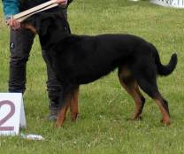

Katalogové číslo
POSUDKOVÝ LIST 26
Plemeno: | Beauceron | Pohlaví: | fena
Jméno psa: | Beretta z Malenovického kopce | Třída: | Třída mladých
Číslo zápisu: | CMKU/BC/6415/23 | Narozen: | 08.04.2023
Majitel | Eliška Kamlerová | Čip: | 953010006201807

Výstavní posudek – Description: Ocenění – Grade:
 | Výborný
X | Velmi dobrý
 | Dobrý
 | Dostatečný
 | Vyloučen
 | Neposouzen
 | Velmi nadějný
 | Nadějný
 | Bez titiulu
CAJC
CAC
R.CAC
CACIB
Res.CACIB
BOJ
BOV
BOB
BOS
12ti měsíční fenka. Chrup kompletní nůžkový. Fenka velice tmavá, kouřově zbarvená, hodně tmavé barvy. Barva oka příliš světla, forma výborná. Hlava výborná. Úhlení předních končetin korektní, tlapa výborná. Linie zad výborná, trošku delší záď. Spáditá záď. Spodní linie velmi dobrá. Úhlení zadních končetin korektní. Panardismus 2. Paspárky ok. Konec ocasu je ohnutý do strany. Celková stavba těla korektní. Pohyb korektní. Celkové hodnocení VELMI DOBRÁ
(barva a světlé oko).
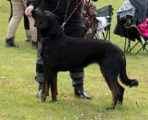

Katalogové číslo
POSUDKOVÝ LIST 27
Plemeno: | Beauceron | Pohlaví: | fena
Jméno psa: | Haki Fanneli Fanneli | Třída: | Třída mladých
Číslo zápisu: | CMKU/BC/6406/23 | Narozen: | 14.03.2023
Majitel | Denisa Šrajnová | Čip: | 953010100845573

Výstavní posudek – Description: Ocenění – Grade:
 | Výborný
X | Velmi dobrý
 | Dobrý
 | Dostatečný
 | Vyloučen
 | Neposouzen
 | Velmi nadějný
 | Nadějný
 | Bez titiulu
CAJC
CAC
R.CAC
CACIB
Res.CACIB
BOJ
BOV
BOB
BOS
Chrup nůžkový, chybí spodní levý premolár P2. Oči barvou výborné, tvarem také. Hlava je příliš malá. Hlava celkově velmi dobrá. Celkově stavba těla lehčí. Linie zad výborná, ale trošku delší. Spodní linie nedokončená – velmi dobrá. Úhlení předních končetin strmé. Úhlení zadních končetin výborné. Paspárky ok. Kvalita srsti výborná. Chybí trošku pálení. Pohyb by se měl zlepšit. Ocas nesený vysoko. Celkové hodnocení VELMI DOBRÁ

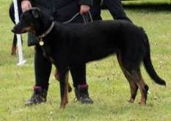

Katalogové číslo
POSUDKOVÝ LIST 28
Plemeno: | Beauceron | Pohlaví: | fena
Jméno psa: | Hirra Fanneli | Třída: | Třída mladých
Číslo zápisu: | CMKU/BC/6409/23 | Narozen: | 14.03.2023
Majitel | Jaroslava Schwabová | Čip:

Výstavní posudek – Description: Ocenění – Grade:
X | Výborný
 | Velmi dobrý
 | Dobrý
 | Dostatečný
 | Vyloučen
 | Neposouzen
 | Velmi nadějný
 | Nadějný
 | Bez titiulu
CAJC
CAC
R.CAC
CACIB
Res.CACIB
BOJ
BOV
BOB
BOS
Chrup kompletní nůžkový. Oči světlejší, ale výborné tvarem. Malá hlava. Výborný čenich. Celkově hlava výborná. Horní linie výborná, spodní linie velmi dobrá, nedokončená. Úhlení předních končetin strmé. Tlapa výborná. Panardismus 3. Výborná kvalita srsti. Pálení výborné. Výborná v pohybu. Ocas lehce výše nesený. Celkové hodnocení VÝBORNÁ 3
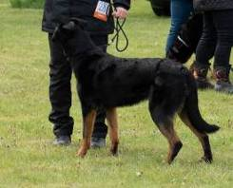

Katalogové číslo
POSUDKOVÝ LIST 29
Plemeno: | Beauceron | Pohlaví: | fena
Jméno psa: | Holly Fanneli Fanneli | Třída: | Třída mladých
Číslo zápisu: | ČMKU/BC/6410/23 | Narozen: | 14.03.2023
Majitel | Kateřina Zítková | Čip: | 953010100837574

Výstavní posudek – Description: Ocenění – Grade:
X | Výborný
 | Velmi dobrý
 | Dobrý
 | Dostatečný
 | Vyloučen
 | Neposouzen
 | Velmi nadějný
 | Nadějný
 | Bez titiulu
CAJC
CAC
R.CAC
CACIB
Res.CACIB
BOJ
BOV
BOB
BOS
Chrup kompletní nůžkový. Oči tvarem výborné, ale trošku světlejší. Krátký čenich. Celkově hlava výborná. Úhlení předních končetin strmé. Tlapa přední dobrá. Hruď výborná. Výborná linie zad. Korektní spodní linie, ještě ne úplně hotová. Panardismus 1,5. Úhlení zadních končetin výborné. Zadní tlapa výborná. Textura srsti výborná, ale trošku chybí podsada. Ocas krátký. Celková stavba těla korektní. Pohyb korektní. Celkové hodnocení VÝBORNÁ 4
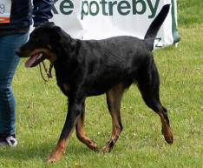

Katalogové číslo
POSUDKOVÝ LIST 30
Plemeno: | Beauceron | Pohlaví: | fena
Jméno psa: | Maiestas Canis Mayrau | Třída: | Třída mladých
Číslo zápisu: | CMKU/BC/6400/23 | Narozen: | 20.03.2023
Majitel | Kateřina Vokatá | Čip: | 900203000053214

Výstavní posudek – Description: Ocenění – Grade:
X | Výborný
 | Velmi dobrý
 | Dobrý
 | Dostatečný
 | Vyloučen
 | Neposouzen
 | Velmi nadějný
 | Nadějný
 | Bez titiulu
CAJC
CAC
R.CAC
CACIB
Res.CACIB
BOJ
BOV
BOB
BOS
Typ harlekýn. Chrup kompletní nůžkový. Oči výborné barvou, ale trochu mandlový tvar. Čenich mírný klabonos. Úhlení předních končetin strmější, ale tlapa výborná. Výborná hruď, výborná linie zad, ale delší záď. Spodní linie korektní. Úhlení zadních končetin výborné. Panardismus 1,5. Konec ocasu zahnutý. Srst výborná struktura. Co se týče barvy tak chybí šedá, ale správné rovnoměrně rozprostřená. Paspárky ok. Bílá skvrna na hrudi, ale v limitu. Pohyb výborný. Výborná povaha. Celkové hodnocení VÝBORNÁ 1, CAJC
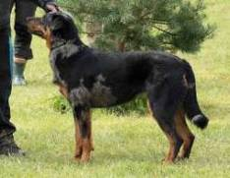

Katalogové číslo
POSUDKOVÝ LIST 31
Plemeno: | Beauceron | Pohlaví: | fena
Jméno psa: | Mirabiletrix Canis Mayrau | Třída: | Třída mladých
Číslo zápisu: | CMKU/BC/6399/23 | Narozen: | 20.03.2023
Majitel | Alena Zabranská | Čip: | 900203000053480

Výstavní posudek – Description: Ocenění – Grade:
 | Výborný
X | Velmi dobrý
 | Dobrý
 | Dostatečný
 | Vyloučen
 | Neposouzen
 | Velmi nadějný
 | Nadějný
 | Bez titiulu
CAJC
CAC
R.CAC
CACIB
Res.CACIB
BOJ
BOV
BOB
BOS
Oči výborné tvarem i barvou. Chrup kompletní nůžkový. Velikost hlavy je korektní, ale čenich je trojúhelníkového tvaru a kratší. Hlava celkově velmi dobrá. Na hlavě chybí korektní zbarvení. Úhlení předních končetin výborné a tlapa výborná. Linie zad velmi dobrá, prodloužená záď. Spodní linie velmi dobrá. Úhlení zadních končetin korektní. Panardismus 1. Paspárky ok. Srst výborná. Celkově stavba těla korektní. Celkově je tmavší, chybí pálení. Pohyb korektní. Ocas nesený velmi vysoko. Výborná povaha. Celkové hodnocení VELMI DOBRÁ
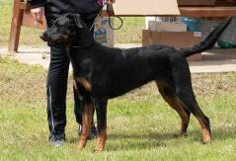

Katalogové číslo
POSUDKOVÝ LIST 32
Plemeno: | Beauceron | Pohlaví: | fena
Jméno psa: | Ophelia z Husovy tvrze | Třída: | Třída mladých
Číslo zápisu: | CMKU/BC/6431/23 | Narozen: | 16.04.2023
Majitel | Jana Ranglová | Čip: | 953010006198862

Výstavní posudek – Description: Ocenění – Grade:
X | Výborný
 | Velmi dobrý
 | Dobrý
 | Dostatečný
 | Vyloučen
 | Neposouzen
 | Velmi nadějný
 | Nadějný
 | Bez titiulu
CAJC
CAC
R.CAC
CACIB
Res.CACIB
BOJ
BOV
BOB
BOS
Chrup kompletní nůžkový. Oči světlejší, ale tvar výborný. Malá hlava. Mírný klabonos. Hlava celkově velmi dobrá. Úhlení předních končetin strmé, tlapa výborná. Horní linie výborná, delší záď. Spodní linie velmi dobrá. Úhlení zadních končetin strmější. Panardismus 1. Paspárky ok. Chybí podsada. Celkově stavba těla korektní. Ocas výborný. Pohyb výborný. Celkové hodnocení VÝBORNÁ
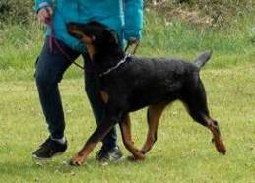

Katalogové číslo
POSUDKOVÝ LIST 33
Plemeno: | Beauceron | Pohlaví: | fena
Jméno psa: | Bloom Razy Levah | Třída: | Mezitřída
Číslo zápisu: | CMKU/BC/6353/22 | Narozen: | 01.09.2022
Majitel | Veronika Bejčková | Čip: | 900182002279198

Výstavní posudek – Description: Ocenění – Grade:
 | Výborný
X | Velmi dobrý
 | Dobrý
 | Dostatečný
 | Vyloučen
 | Neposouzen
 | Velmi nadějný
 | Nadějný
 | Bez titiulu
CAJC
CAC
R.CAC
CACIB
Res.CACIB
BOJ
BOV
BOB
BOS
Chrup kompletní nůžkový. Malá hlava. Nos špičatý. Výborná barva očí i tvar. Hlava celkové velmi dobrá. Úhlení předních končetin korektní. Tlapa výborná. Celkově užší stavba těla. Delší záď. Velmi dobrá linie zad. Velmi dobrá spodní linie. Úhlení zadních končetin výborné, tlapa výborná. Paspárky ok. Panardismus 1. Nemá podsadu. Celková stavba těla korektní. Zakroucený ocas. Pohyb korektní. Celkové hodnocení VELMI DOBRÁ 3

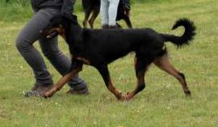

Katalogové číslo
POSUDKOVÝ LIST 34
Plemeno: | Beauceron | Pohlaví: | fena
Jméno psa: | DEA DIA DES GARDIENS DE ROME | Třída: | Mezitřída
Číslo zápisu: | CMKU/BC/6383/22 | Narozen: | 09.09.2022
Majitel | Anna Sauerová | Čip: | 380260160373435

Výstavní posudek – Description: Ocenění – Grade:
 | Výborný
X | Velmi dobrý
 | Dobrý
 | Dostatečný
 | Vyloučen
 | Neposouzen
 | Velmi nadějný
 | Nadějný
 | Bez titiulu
CAJC
CAC
R.CAC
CACIB
Res.CACIB
BOJ
BOV
BOB
BOS
Chrup kompletní nůžkový. Barva oka výborná, tvar také. Tmavá hlava, nedostatek pálení na hlavě. Pravé oko je tmavší než levé. Hlava celkově výborná. Korektní úhlení předních končetin. Tlapa výborná. Lehce prohnutá linie zad. Korektní spodní linie. Úhlení zadních končetin korektní. Panardismus 1,5. Paspárky ok. Celková stavba těla korektní. Chybí podsada. Mírně zvlněná srst na zádech. Povahově mírně úzkostlivá. Pohyb korektní. Celkové hodnocení VELMI DOBRÁ 1
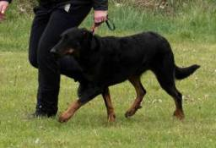

Katalogové číslo
POSUDKOVÝ LIST 35
Plemeno: | Beauceron | Pohlaví: | fena
Jméno psa: | Hači z Údolí buků | Třída: | Mezitřída
Číslo zápisu: | CMKU/BC/6378/22 | Narozen: | 14.11.2022
Majitel | Šárka Elisová | Čip: | 203098100527843

Výstavní posudek – Description: Ocenění – Grade:
 | Výborný
X | Velmi dobrý
 | Dobrý
 | Dostatečný
 | Vyloučen
 | Neposouzen
 | Velmi nadějný
 | Nadějný
 | Bez titiulu
CAJC
CAC
R.CAC
CACIB
Res.CACIB
BOJ
BOV
BOB
BOS
Typ harlekýn. Chrup kompletní nůžkový. Oči výborné. Malá hlava v porovnání s tělem. Nadočnicové oblouky jsou vystouplé. Tlapa výborná. Úhlení předních končetin korektní. Mírně prohnutá hřbetní linie. Spodní linie velmi dobrá. Úhlení zadních končetin korektní. Paspárky ok. Panardismus 1,5. Kvalita srsti velmi dobrá, chybí podsada. Výborné rozložení barev harlekýna. Malá bílá skvrna na hrudi v limitu. Pohyb výborný. Celkové hodnocení VELMI DOBRÁ 2

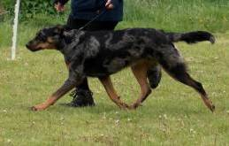

Katalogové číslo
POSUDKOVÝ LIST 36
Plemeno: | Beauceron | Pohlaví: | fena
Jméno psa: | Anette z Malenovického kopce | Třída: | Třída otevřená
Číslo zápisu: | CMKU/BC/6164/21 | Narozen: | 26.06.2021
Majitel | Jana Dostálová | Čip: | 953010004588557

Výstavní posudek – Description: Ocenění – Grade:
Výborný
Velmi dobrý
Dobrý
Dostatečný
Vyloučen
Neposouzen
Velmi nadějný
Nadějný
Bez titiulu
CAJC
CAC
R.CAC
CACIB
Res.CACIB
BOJ
BOV
BOB
BOS
ABSENCE

Katalogové číslo
POSUDKOVÝ LIST 37
Plemeno: | Beauceron | Pohlaví: | fena
Jméno psa: | Ariadna z Pultarova mlýna | Třída: | Třída otevřená
Číslo zápisu: | CMKU/BC/6188/21 | Narozen: | 26.06.2021
Majitel | Kamil Luštický | Čip: | 967000010378524

Výstavní posudek – Description: Ocenění – Grade:
Výborný
Velmi dobrý
Dobrý
Dostatečný
Vyloučen
Neposouzen
Velmi nadějný
Nadějný
Bez titiulu
CAJC
CAC
R.CAC
CACIB
Res.CACIB
BOJ
BOV
BOB
BOS
ABSENCE

Katalogové číslo
POSUDKOVÝ LIST 38
Plemeno: | Beauceron | Pohlaví: | fena
Jméno psa: | Aronie Augaroba pod Císařem | Třída: | Třída otevřená
Číslo zápisu: | CMKU/BC/6260/22 | Narozen: | 10.03.2022
Majitel | Andrea Ekrtová | Čip: | 203098100527000

Výstavní posudek – Description: Ocenění – Grade:
 | Výborný
X | Velmi dobrý
 | Dobrý
 | Dostatečný
 | Vyloučen
 | Neposouzen
 | Velmi nadějný
 | Nadějný
 | Bez titiulu
CAJC
CAC
R.CAC
CACIB
Res.CACIB
BOJ
BOV
BOB
BOS
Chrup kompletní nůžkový. Světlé oko, ale výborný tvar. Hlava korektní. Pálení na hlavě je světlejší než na zbytku těla. Úhlení předních končetin korektní. Mírně prošláplé tlapy. Hrudník je úzký, nedostatečně široký. Výborná linie zad. Spodní linie velmi dobrá. Úhlení zadních končetin korektní. Panardismus 2. Paspárky ok. Kvalita srsti výborná. Výborná podsada, ale je světlá. Velmi dobrý ocas. Celková stavba těla korektní. Pohyb korektní. Celkové hodnocení VELMI DOBRÁ
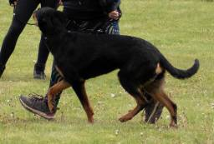

Katalogové číslo
POSUDKOVÝ LIST 39
Plemeno: | Beauceron | Pohlaví: | fena
Jméno psa: | Ayla z Jamenských vršků | Třída: | Třída otevřená
Číslo zápisu: | CMKU/BC/6278/22 | Narozen: | 12.04.2022
Majitel | Iva Podholová | Čip: | 941000024983353

Výstavní posudek – Description: Ocenění – Grade:
X | Výborný
 | Velmi dobrý
 | Dobrý
 | Dostatečný
 | Vyloučen
 | Neposouzen
 | Velmi nadějný
 | Nadějný
 | Bez titiulu
CAJC
CAC
R.CAC
CACIB
Res.CACIB
BOJ
BOV
BOB
BOS
Chrup kompletní nůžkový. Oči výborné tvarem i barvou. Malá hlava. Čenich výborný. Celkově hlava výborná. Výborný hrudník. Úhlení předních končetin korektní. Korektní přední tlapy, ale mírně vytočené. Linie zad výborná. Spodní linie velmi dobrá. Úhlení zadních končetin korektní. Panardismus 1. Paspárky ok. Kvalita srsti výborná. Celková stavba těla korektní. Pohyb korektní.
Celkové hodnocení VÝBORNÁ 3
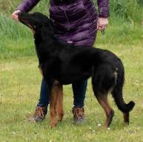

Katalogové číslo
POSUDKOVÝ LIST 40
Plemeno: | Beauceron | Pohlaví: | fena
Jméno psa: | Cochabamba Gitigaro | Třída: | Třída otevřená
Číslo zápisu: | CMKU/BC/5961/20 | Narozen: | 11.05.2020
Majitel | Květoslava Sockelová | Čip:

Výstavní posudek – Description: Ocenění – Grade:
X | Výborný
 | Velmi dobrý
 | Dobrý
 | Dostatečný
 | Vyloučen
 | Neposouzen
 | Velmi nadějný
 | Nadějný
 | Bez titiulu
CAJC
CAC
R.CAC
CACIB
Res.CACIB
BOJ
BOV
BOB
BOS
Chrup kompletní nůžkový. Oko výborné tvarem i barvou. Lebka jemně zaoblená. Malá hlava. Celkově hlava výborná. Úhlení předních končetin strmé. Výborná tlapa. Prohnutá horní linie – velmi dobrá. Spodní linie výborná. Úhlení zadních končetin strmé. Panardismus 2,5. Paspárky ok. Výborná srst. Celková stavba těla korektní. Pohyb výborný. Celkové hodnocení VÝBORNÁ 4
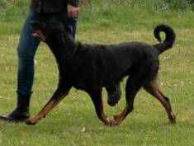

Katalogové číslo
POSUDKOVÝ LIST 41
Plemeno: | Beauceron | Pohlaví: | fena
Jméno psa: | Darling SaNiVeGe | Třída: | Třída otevřená
Číslo zápisu: | ČMKU/BC/6257/22 | Narozen: | 20.02.2022
Majitel | Veronika Kylarová | Čip: | 953010100463089

Výstavní posudek – Description: Ocenění – Grade:
X | Výborný
 | Velmi dobrý
 | Dobrý
 | Dostatečný
 | Vyloučen
 | Neposouzen
 | Velmi nadějný
 | Nadějný
 | Bez titiulu
 | CAJC
X | CAC
 | R.CAC
 | CACIB
 | Res.CACIB
 | BOJ
 | BOV
 | BOB
X | BOS
Chrup kompletní nůžkový. Oči výborné tvarem i barvou. Hlava výborná i přesto, že je menší. Úhlení předních končetin strmější. Tlapa výborná. Linie zad výborná. Spodní linie výborná. Úhlení zadních končetin výborné. Panardismus 1. Paspárky ok. Celkově stavba těla výborná. Pálení je v hezké barvě a kvalitní. Kvalita srsti výborná i barva. Pálení by mohlo být výš. Pohyb výborný.
Celkové hodnocení VÝBORNÁ 1 CAC, NEJLEPŠÍ FENA, VÍTĚZKA KV, BOS
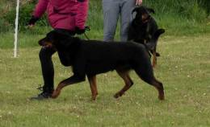

Katalogové číslo
POSUDKOVÝ LIST 42
Plemeno: | Beauceron | Pohlaví: | fena
Jméno psa: | Davangere Gitigaro | Třída: | Třída otevřená
Číslo zápisu: | CMKU/BC/6054/20 | Narozen: | 27.12.2020
Majitel | Lucie Hlasivcová | Čip: | 900203000044689

Výstavní posudek – Description: Ocenění – Grade:
 | Výborný
X | Velmi dobrý
 | Dobrý
 | Dostatečný
 | Vyloučen
 | Neposouzen
 | Velmi nadějný
 | Nadějný
 | Bez titiulu
CAJC
CAC
R.CAC
CACIB
Res.CACIB
BOJ
BOV
BOB
BOS
Skus klešťový kompletní. Malá hlava. Oči výborné tvarem i barvou. Hlava celkově velmi dobrá. Úhlení předních končetin i tlapa výborná. Výborná linie zad. Celkově hrudník je moc úzký. Měla by mít širší hrudník. Lokty sbíhavé.
Spodní linie velmi dobrá. Otevřený postoj. Panardismus 2. Úhlední zadních končetin korektní. Nemá podsadu. Stažený ocas. Povahově mírně úzkostlivá. Celkově stavba těla korektní. Paspárky ok. Pohyb mimochodem.
Celkové hodnocení VELMI DOBRÁ
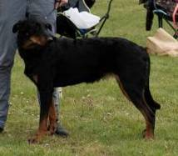

Katalogové číslo
POSUDKOVÝ LIST 43
Plemeno: | Beauceron | Pohlaví: | fena
Jméno psa: | Freya z Údolí buků | Třída: | Třída otevřená
Číslo zápisu: | CMKU/BC/6138/21 | Narozen: | 27.05.2021
Majitel | Jiří Hubáček | Čip: | 941000024834780

Výstavní posudek – Description: Ocenění – Grade:
 | Výborný
 | Velmi dobrý
 | Dobrý
 | Dostatečný
X | Vyloučen
 | Neposouzen
 | Velmi nadějný
 | Nadějný
 | Bez titiulu
CAJC
CAC
R.CAC
CACIB
Res.CACIB
BOJ
BOV
BOB
BOS
Typ harlekýn. Chrup kompletní nůžkový. Oči výborné tvarem i barvou. Jemně zaoblená lebka a kratší čenich. Celkově hlava výborná. Úhlení předních končetin strmé. Zádová linie velmi dobrá. Spodní linie velmi dobrá. Úhlení zadních končetin výborné. Panardismus 2. Srst výborná. Korektní rozvržení barev, ale příliš velká bílá skvrna na hrudi. Celkové hodnocení DISKVALIFIKOVANÁ kvůli bílé skrvně na hrudi.
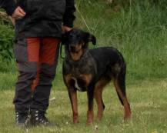

:

Katalogové číslo
POSUDKOVÝ LIST 44
Plemeno: | Beauceron | Pohlaví: | fena
Jméno psa: | Guppy z Dorky | Třída: | Třída otevřená
Číslo zápisu: | CMKU/BC/6074/21 | Narozen: | 12.01.2021
Majitel | Marcela Součková | Čip: | 953010004576374

Výstavní posudek – Description: Ocenění – Grade:
X | Výborný
 | Velmi dobrý
 | Dobrý
 | Dostatečný
 | Vyloučen
 | Neposouzen
 | Velmi nadějný
 | Nadějný
 | Bez titiulu
CAJC
CAC
R.CAC
CACIB
Res.CACIB
BOJ
BOV
BOB
BOS
Chrup nůžkový, zdvojený P1 nahoře. Výborné oči tvarem i barvou. Výborná paralelní linie mezi hlavou a lebkou. Trochu zúžený nos. Úhlení předních končetin výborné. Mírně prohnutá hřbetní linie. Výborná spodní linie. Otevřený postoj zadních končetin, ale korektní. Paspárky ok. Celkově korektní stavba těla. Výborná srst. Na ocase chybí praporky. Pohyb výborný. Celkové hodnocení VÝBORNÁ 2
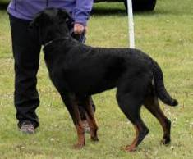

Katalogové číslo
POSUDKOVÝ LIST 45
Plemeno: | Beauceron | Pohlaví: | fena
Jméno psa: | Gwennie z Kotrčova mlýna | Třída: | Třída otevřená
Číslo zápisu: | CMKU/5820/19 | Narozen: | 11.04.2019
Majitel | Kinský Pavel | Čip: | 203098100436173

Výstavní posudek – Description: Ocenění – Grade:
X | Výborný
 | Velmi dobrý
 | Dobrý
 | Dostatečný
 | Vyloučen
 | Neposouzen
 | Velmi nadějný
 | Nadějný
 | Bez titiulu
CAJC
CAC
R.CAC
CACIB
Res.CACIB
BOJ
BOV
BOB
BOS
Chrup kompletní nůžkový. Typ harleký. Oči výborné tvarem i barvou. Hlava malá, ale jinak celkově výborná. Úhlení předních končetin i tlapa výborná. Hruď výborná. Mírně prohnutá hřbetní linie. Spodní linie výborná. Úhlení zadních končetin výborné. Panardismus 1,5. Paspárky ok. Celková stavba těla korektní.
Výborná podsada. Na zadních končetinách chybí praporky. Rozložení barev je rovnoměrné, ale nedostatek šedé barvy, je málo viditelná. Pohyb koretkní.
Celkové hodnocení VÝBORNÁ
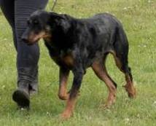

Katalogové číslo
POSUDKOVÝ LIST 46
Plemeno: | Beauceron | Pohlaví: | fena
Jméno psa: | Ignigena Canis Mayrau | Třída: | Třída otevřená
Číslo zápisu: | CMKU/BC/6170/21 | Narozen: | 28.06.2021
Majitel | Petr Šefčík | Čip: | 945000002333647

Výstavní posudek – Description: Ocenění – Grade:
 | Výborný
X | Velmi dobrý
 | Dobrý
 | Dostatečný
 | Vyloučen
 | Neposouzen
 | Velmi nadějný
 | Nadějný
 | Bez titiulu
CAJC
CAC
R.CAC
CACIB
Res.CACIB
BOJ
BOV
BOB
BOS
Chrup nůžkový kompletní. Oči výborné tvarem i barvou. Nos velice krátký. Hlava celkově velmi dobrá. Úhlení předních končetin výborné, tlapy také. Zádová linie korektní. Spodní linie korektní. Sbíhavé paty. Úhlení zadních končetin korektní. Zvlněná srst na zádech. Celková stavba těla korektní. Povaha úzkostlivá. Pohyb velmi dobrý. Celkové hodnocení VELMI DOBRÁ
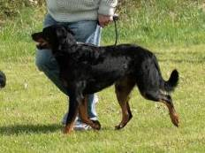

Katalogové číslo
POSUDKOVÝ LIST 47
Plemeno: | Beauceron | Pohlaví: | fena
Jméno psa: | Klementia Canis Mayrau | Třída: | Třída otevřená
Číslo zápisu: | CMKU/BC/6289/22 | Narozen: | 30.04.2022
Majitel | Pavel Chilo | Čip: | 941000025023153

Výstavní posudek – Description: Ocenění – Grade:
X | Výborný
 | Velmi dobrý
 | Dobrý
 | Dostatečný
 | Vyloučen
 | Neposouzen
 | Velmi nadějný
 | Nadějný
 | Bez titiulu
CAJC
CAC
R.CAC
CACIB
Res.CACIB
BOJ
BOV
BOB
BOS
Chrup kompletní nůžkový. Malá hlava. Oči výborné tvarem i barvou. Výborná paralelita nosu a hlavy. Celkově hlava výborná. Úhlení předních končetin korektní, tlapy výborné trošku vytočené. Výborná hřbetní linie. Spodní linie velmi dobrá. Úhlení zadních končetin korektní. Paspárky ok. Kvalita srsti výborná. Mírně světlejší pálení. Celková stavba těla lehčí. Pohyb velmi dobrý. Povaha úzkostlivá.
Celkové hodnocení VÝBORNÁ

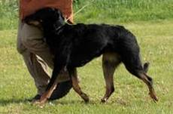

Katalogové číslo
POSUDKOVÝ LIST 48
Plemeno: | Beauceron | Pohlaví: | fena
Jméno psa: | Mamba Negra Warrior Soul | Třída: | Třída otevřená
Číslo zápisu: | 6098/21 | Narozen: | 20.03.2021
Majitel | Laila Ooms | Čip: | 900163000116564

Výstavní posudek – Description: Ocenění – Grade:
 | Výborný
 | Velmi dobrý
 | Dobrý
 | Dostatečný
X | Vyloučen
 | Neposouzen
 | Velmi nadějný
 | Nadějný
 | Bez titiulu
CAJC
CAC
R.CAC
CACIB
Res.CACIB
BOJ
BOV
BOB
BOS
Chrup kompletní nůžkový.
Výška 58 cm. Celková stavba těla menší, úzká, drobnější.
Celkové hodnocení DISKVALIFIKACE
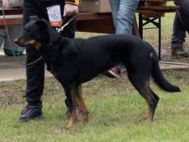

Katalogové číslo
POSUDKOVÝ LIST 49
Plemeno: | Beauceron | Pohlaví: | fena
Jméno psa: | Cantarella z Údolí buků | Třída: | Třída pracovní
Číslo zápisu: | CMKU/BC/5906/19 | Narozen: | 16.11.2019
Majitel | Lenka Táborská | Čip: | 203098100498014

Výstavní posudek – Description: Ocenění – Grade:
X | Výborný
 | Velmi dobrý
 | Dobrý
 | Dostatečný
 | Vyloučen
 | Neposouzen
 | Velmi nadějný
 | Nadějný
 | Bez titiulu
CAJC
CAC
R.CAC
CACIB
Res.CACIB
BOJ
BOV
BOB
BOS
Chrup kompletní klešťový. Oči výborné barvou i tvarem. Hlava celkově výborná. Úhlení předních končetin mírně strmé. Výborné tlapy. Hruď výborná. Mírně prohnutá hřbetní linie. Výborná spodní linie. Úhlení zadních končetin výborné. Panardismus 2. Paspárky ok. Podsada výborná, ale lehce světlá. Srst mírně zvlněná. Celková stavba těla korektní. Sbíhavé paty při pohybu. Pohyb korektní. Celkové hodnocení VÝBORNÁ 2

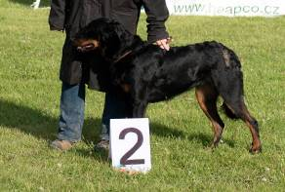

Katalogové číslo
POSUDKOVÝ LIST 50
Plemeno: | Beauceron | Pohlaví: | fena
Jméno psa: | Debbie z Chovných dvorů | Třída: | Třída pracovní
Číslo zápisu: | CMKU/BC/5795/19 | Narozen: | 25.01.2019
Majitel | Václav Stuchlík | Čip: | 941000022179823

Výstavní posudek – Description: Ocenění – Grade:
X | Výborný
 | Velmi dobrý
 | Dobrý
 | Dostatečný
 | Vyloučen
 | Neposouzen
 | Velmi nadějný
 | Nadějný
 | Bez titiulu
CAJC
CAC
R.CAC
CACIB
Res.CACIB
BOJ
BOV
BOB
BOS
Chrup chybí P2 horní vlevo, skus klešťový. Oči výborné barvou i tvarem. Kratší čenich. Mírně zaoblená lebka. Nedostatečné pálení hlavě na hlavě. Mírný klabonos. Celkově hlava výborná.Úhlení předních končetin strmější. Tlapy výborné. Mírně prohnutá linie zad. Výborná spodní linie. Úhlení zadních končetin korektní. Panardismus 1. Paspárky ok. Celková stavba těla lehčí. Pohyb výborný.
Celkové hodnocení VÝBORNÁ 4
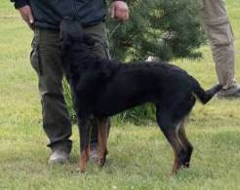

Katalogové číslo
POSUDKOVÝ LIST 51
Plemeno: | Beauceron | Pohlaví: | fena
Jméno psa: | Fany Ferrata Fanneli | Třída: | Třída pracovní
Číslo zápisu: | CMKU/BC/5993/20 | Narozen: | 28.07.2020
Majitel | Lenka Jablecnikova | Čip: | 203098100479424

Výstavní posudek – Description: Ocenění – Grade:
X | Výborný
 | Velmi dobrý
 | Dobrý
 | Dostatečný
 | Vyloučen
 | Neposouzen
 | Velmi nadějný
 | Nadějný
 | Bez titiulu
CAJC
CAC
R.CAC
CACIB
Res.CACIB
BOJ
BOV
BOB
BOS
Chrup nůžkový kompletní. Oči výborné barvou i tvarem. Hlava výborná, ale trošku schází pálení. Úhlení předních končetin korektní. Tlapa výborná. Zádová linie i spodní linie výborná. Úhlení zadních končetin strmější. Panardismus 2. Paspárky ok. Srst výborná texturou, ale nahoře trošku zvlněná. Celková stavba těla výborná. Pohyb výborný, ale mohl by mít prostornější krok. Celkové hodnocení VÝBORNÁ 3
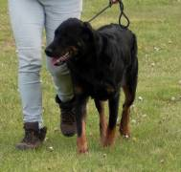

Katalogové číslo
POSUDKOVÝ LIST 52
Plemeno: | Beauceron | Pohlaví: | fena
Jméno psa: | Fautrix Canis Mayrau | Třída: | Třída pracovní
Číslo zápisu: | CMKU/BC/5850/19/19 | Narozen: | 11.05.2019
Majitel | Kateřina Vokatá | Čip: | 945000006149131

Výstavní posudek – Description: Ocenění – Grade:
X | Výborný
 | Velmi dobrý
 | Dobrý
 | Dostatečný
 | Vyloučen
 | Neposouzen
 | Velmi nadějný
 | Nadějný
 | Bez titiulu
 | CAJC
X | CAC
 | R.CAC
 | CACIB
 | Res.CACIB
 | BOJ
 | BOV
 | BOB
 | BOS
Chrup kompletní nůžkový. Čenich kratší. Oko výborné tvarem i barvou. Hlava celkově výborná. Úhlední předních končetin korektní. Tlapa korektní. Hřbetní linie mírně prohnutá. Výborná spodní linie. Úhlení zadních končetin korektní. Panardismus 1,5. Paspárky ok. Kvalita srsti výborná, i podsada. Celková stavba těla výborná. Pohyb by mohl být prostornější. Pohyb výborný. Celková hodnocení VÝBORNÁ 1 CAC

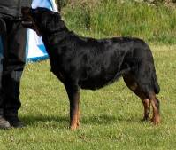

Katalogové číslo
POSUDKOVÝ LIST 53
Plemeno: | Beauceron | Pohlaví: | fena
Jméno psa: | Echidna Du Gardiens Du Chaos | Třída: | Třída vítězů
Číslo zápisu: | CMKU/BC/5693/18/20 | Narozen: | 26.10.2017
Majitel | Veronika Bejčková | Čip: | 991001001280652

Výstavní posudek – Description: Ocenění – Grade:
X | Výborný
 | Velmi dobrý
 | Dobrý
 | Dostatečný
 | Vyloučen
 | Neposouzen
 | Velmi nadějný
 | Nadějný
 | Bez titiulu
 | CAJC
X | CAC
 | R.CAC
 | CACIB
 | Res.CACIB
 | BOJ
 | BOV
 | BOB
 | BOS
Chrup kompletní nůžkový. Výborné oko barvou i tvarem. Hlava výborná. Úhlení předních končetin strmější. Tlapa výborná. Výborná hřbetní linie. Spodní linie výborná. Úhlení zadních končetin výborné. Panardismus 1,5. Srst výborná i podsada. Celková stavba těla korektní. Pohyb výborný. Celkové hodnocení VÝBORNÁ 1 CAC
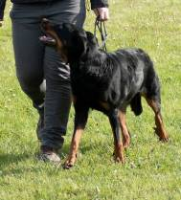

Katalogové číslo
POSUDKOVÝ LIST 54
Plemeno: | Beauceron | Pohlaví: | fena
Jméno psa: | Kruella le Coeur Pur | Třída: | Třída vítězů
Číslo zápisu: | CMKU/BC/5655/18 | Narozen: | 12.03.2018
Majitel | Milan Serbus Markéta Mikulková | Čip: | 941000022177304

Výstavní posudek – Description: Ocenění – Grade:
X | Výborný
 | Velmi dobrý
 | Dobrý
 | Dostatečný
 | Vyloučen
 | Neposouzen
 | Velmi nadějný
 | Nadějný
 | Bez titiulu
CAJC
CAC
R.CAC
CACIB
Res.CACIB
BOJ
BOV
BOB
BOS
Chrup kompletní nůžkový. Fena v blahobytné kondici. Hlava výborná. Oči výborné tvarem i barvou. Úhlení předních končetin výborné, tlapa výborná. Hřbetní linie výborná. Spodní linie výborná. Panardismus 2. Úhlení zadních končetin korektní. Ocas trošku kratší. Srst výborná, i podsada výborná. Celková stavba těla výborná. Pohyb výborný. Celkové hodnocení VÝBORNÁ 2
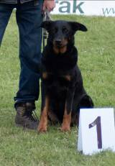

Katalogové číslo
POSUDKOVÝ LIST 55
Plemeno: | Beauceron | Pohlaví: | fena
Jméno psa: | Abbie Colline du Bélier | Třída: | Třída veteránů
Číslo zápisu: | CMKU/BC/5210/15/18 | Narozen: | 04.04.2015
Majitel | Veronika Kylarová | Čip:

Výstavní posudek – Description: Ocenění – Grade:
X | Výborný
 | Velmi dobrý
 | Dobrý
 | Dostatečný
 | Vyloučen
 | Neposouzen
 | Velmi nadějný
 | Nadějný
 | Bez titiulu
 | CAJC
 | CAC
 | R.CAC
 | CACIB
 | Res.CACIB
 | BOJ
X | BOV
 | BOB
 | BOS
Chrup kompletní nůžkový. Lebka mírně zaoblená. Oči výborné barvou i tvarem. Hlava výborná. Korektní úhlení předních končetin. Tlapa výborná. Hřbetní linie výborná. Spodní linie výborná. Úhlení zadních končetin korektní. Panardismus 2. Paspárky ok. Výborná srst i podsada. Barva pálení výborná. Pohyb výborný.
Celkové hodnocení VÝBORNÁ V1 BOV
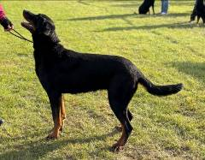

Katalogové číslo
POSUDKOVÝ LIST 56
Plemeno: | Beauceron | Pohlaví: | fena
Jméno psa: | Feux Follets z Ajysyt | Třída: | Třída veteránů
Číslo zápisu: | CMKU/BC/5103/14 | Narozen: | 22.06.2014
Majitel | Petr Šefčík | Čip:

Výstavní posudek – Description: Ocenění – Grade:
X | Výborný
 | Velmi dobrý
 | Dobrý
 | Dostatečný
 | Vyloučen
 | Neposouzen
 | Velmi nadějný
 | Nadějný
 | Bez titiulu
CAJC
CAC
R.CAC
CACIB
Res.CACIB
BOJ
BOV
BOB
BOS
Fenka většího vzrůstu. Chrup nůžkový, chybí 2 přední zuby, řezáky. Oči výborné barvou i tvarem. Výborná hlava. Úhlení a tlapy předních končetin výborné. Hřbetní linie mírně prohnutá. Spodní linie výborná. Úhlení zadních končetin korektní. Panardismus 2. Chybí podsada a praporky na zadních nohách a ocase. Celková stavba těla výborná. Mimochod. Celkové hodnocení VÝBORNÁ 3

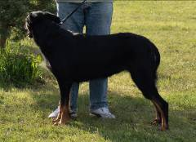

Katalogové číslo
POSUDKOVÝ LIST 57
Plemeno: | Beauceron | Pohlaví: | fena
Jméno psa: | Habileté z Ajysyt | Třída: | Třída veteránů
Číslo zápisu: | CMKU/BC/5242/15 | Narozen: | 11.10.2015
Majitel | Kateřina Vokatá | Čip: | 900008800631253

Výstavní posudek – Description: Ocenění – Grade:
X | Výborný
 | Velmi dobrý
 | Dobrý
 | Dostatečný
 | Vyloučen
 | Neposouzen
 | Velmi nadějný
 | Nadějný
 | Bez titiulu
CAJC
CAC
R.CAC
CACIB
Res.CACIB
BOJ
BOV
BOB
BOS
Chrup chybí 1 řezák a 2 spodní stoličky. Skus nůžkový. Oko barvou i tvarem výborné. Hlava výborná. Úhlení předních končetin výborné, ale prošláplá tlapa. Horní linie i spodní výborná. Úhlení zadních končetin výborné. Panardismus 2,5.
Srst i podsada výborné. Celková stavba těla výborná. Pohyb výborný.
Celkové hodnocení VÝBORNÁ 2
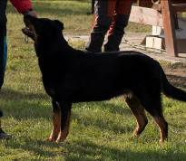

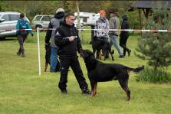
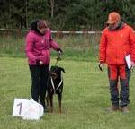
Kluboví vítězové: Arras Gitigaro

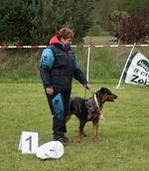
Darling SaNiVeGe

BOJ – Maiestas Canis Mayrau
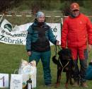

BOB – Anthony HanniBaal Vroengard
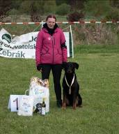

BOS – Darling SaNiVeGe

BOV – Abbie Colline du Beliér
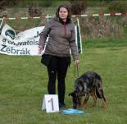
Výsledky soutěží: Nejlepší štěně – Noctiluca Canis Mayrau

Dítě a pes – slečna Kylarová Abbie Colline du Beliér
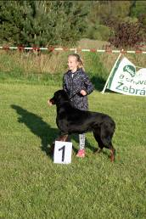
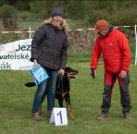
Nejlepší dorost – Charmeur z Dorky

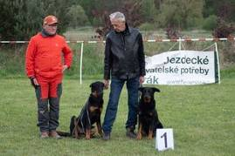

Nejhezčí pár – Milan Serbus, Eso z Polepského ranče a Kruella le Coeur Pur

Nejlepší chovatelská skupina
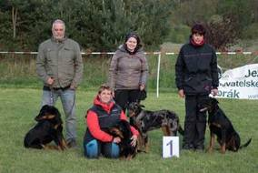
Canis Mayrau – Nigreo ex Fautrix Canis Mayrau, Noctiluca Canis Mayrau, Mirabiletrix Canis Mayrau, Delirium Canis Mayrau

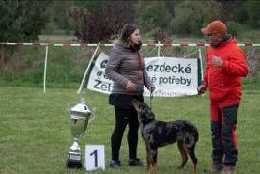
Vítězka Memoriálu Ivanky Vajglové – Noctiluca Canis Mayrau

